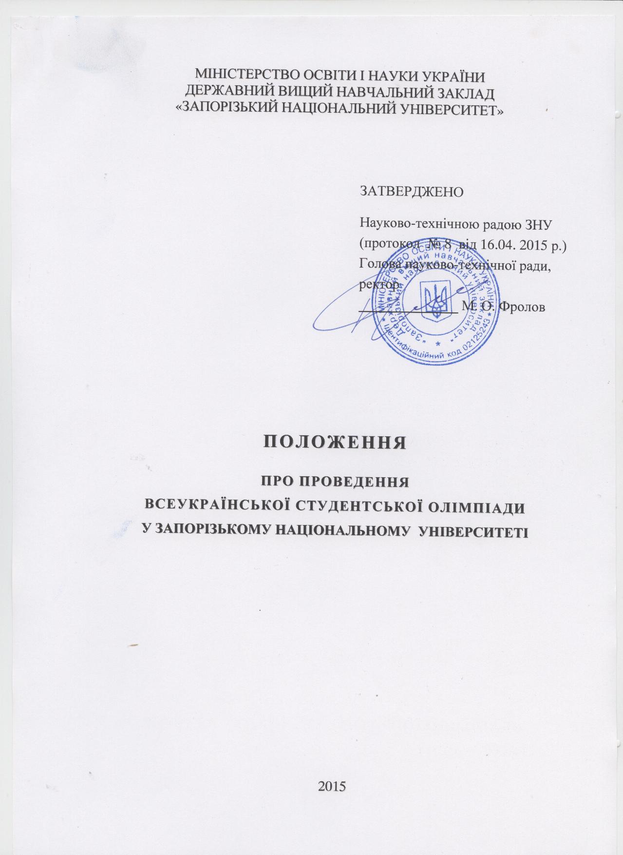

1. ЗАГАЛЬНІ ПОЛОЖЕННЯ
  - Всеукраїнська студентська олімпіада (далі – Олімпіада) – система масових очних змагань у творчому застосуванні здобутих знань, умінь і навичок серед студентів вищих навчальних закладів ІІІ-ІV рівнів акредитації незалежно від форм власності та підпорядкування.
  - Олімпіада проводиться щорічно з метою виявлення, відбору та підтримки обдарованої студентської молоді, розвитку і реалізації здібностей студентів, стимулювання творчої праці студентів, педагогічних та науково-педагогічних працівників, підвищення якості підготовки фахівців, активізації навчально-пізнавальної діяльності студентів, системного вдосконалення навчального процесу, формування команд для участі в міжнародних олімпіадах.
  - Олімпіада проводиться з навчальних дисциплін, спеціальностей (напрямів), за якими здійснюється підготовка фахівців з вищою освітою в Україні.
Олімпіада з навчальної дисципліни – це творче змагання з дисциплін циклів гуманітарної, соціально-економічної та природничо-технічної підготовки студентів, що вивчають відповідну дисципліну в поточному або закінчили її вивчати в минулому році.
Олімпіада зі спеціальності (напряму) – це творче змагання з теоретичної та практичної підготовки студентів старших курсів згідно з Переліком напрямів і спеціальностей, за якими здійснюється підготовка фахівців у вищих навчальних закладах за відповідними освітньо-кваліфікаційними рівнями.
  - Олімпіада проводиться у два етапи. I етап – з навчальної дисципліни, спеціальності (напряму) у вищому навчальному закладі серед студентів, які в ньому навчаються; II етап – у базових вищих навчальних закладах з відповідних навчальних дисциплін, спеціальностей (напрямів), перелік яких затверджується наказом Міністерства освіти і науки України.
  - В Олімпіаді можуть брати участь студенти – громадяни зарубіжних країн (відкрита олімпіада). Умови їх участі узгоджуються з базовим вищим навчальним закладом, відповідальним за проведення Олімпіади, і не повинні суперечити міждержавним та іншим угодам.
  - Учасники Олімпіади отримують олімпіадні завдання та дають на них відповіді державною мовою.

2. КЕРІВНИЦТВО ОЛІМПІАДОЮ
  - Керівництво організацією та проведенням Олімпіади здійснює проректор з наукової роботи, який є головою Організаційного комітету.
  - Для організації та проведення І етапу Олімпіади у Запорізькому національному університеті (далі – ЗНУ) за наказом ректора створюється Організаційний комітет та за розпорядженнями деканів факультетів конкурсні комісії.
  - Для проведення ІІ етапу Олімпіади у базовому вищому навчальному закладі створюється Організаційний комітет, журі, мандатна та апеляційна комісії, склад яких затверджуються наказом ректора.
  - До складу Організаційного комітету та конкурсних комісій Олімпіади входять провідні науково-педагогічні працівники ЗНУ, вчені, представники галузевих установ, підприємств, профспілок ЗНУ тощо.
  - Конкурсна комісія:
- розробляє конкурсні завдання та критерії оцінки їх виконання;
- організує проведення І етапу Олімпіади на факультеті;
- перевіряє роботи учасників і визначає переможців;
- аналізує якість виконання студентами завдань, виявляє характерні помилки та оцінює рівень підготовки студентів до відповідної Олімпіади;
- складає звіт про проведення І етапу Олімпіади;
2.6. Організаційний комітет ЗНУ:
- розробляє програму заходів Олімпіади та забезпечує її проведення у термін, визначений наказом Міністерства освіти і науки України;
- організовує зустріч, розміщення, харчування, культурно-пізнавальні заходи та від'їзд учасників;
- організує і проводить нагородження переможців;
- складає звіт про проведення Олімпіади;
- готує довідки-подання щодо відзначення активних організаторів Олімпіади;
- сприяє висвітленню результатів Олімпіади у засобах масової інформації та періодичній пресі.
- До складу журі II етапу Олімпіади запрошуються (за згодою) провідні науково-педагогічні працівники ЗНУ, члени відповідних комісій Науково-методичної ради Міністерства освіти і науки України, вчені наукових установ Національної академії наук України та галузевих академій наук України, науково-педагогічні працівники споріднених кафедр, факультетів інших вищих навчальних закладів, працівники виробничої сфери тощо.
- Кількість представників ЗНУ в журі не повинна перевищувати 50% від загальної кількості членів журі.
- Журі:
- розробляє конкурсні завдання та критерії оцінки їх виконання;
- перевіряє роботи учасників і визначає переможців;
- аналізує якість виконання студентами завдань, виявляє характерні помилки та оцінює рівень підготовки студентів до відповідної Олімпіади;
- готує рекомендації щодо вдосконалення навчального процесу з відповідних дисциплін, спеціальностей (напрямів);
- готує збірники конкурсних завдань та методичні рекомендації для підготовки студентів до відповідної Олімпіади.
  - До складу апеляційної комісії входять представники ЗНУ та споріднених кафедр, факультетів інших вищих навчальних закладів тощо. Апеляційна комісія оперативно розглядає звернення учасників щодо вирішення суперечливих питань, пов’язаних з оцінкою виконання олімпіадних завдань, і виносить відповідні пропозиції на обговорення журі.
  - До складу мандатної комісії входять представники ЗНУ та громадських організацій. Мандатна комісія перевіряє повноваження учасників, проводить їх реєстрацію, здійснює шифрування та дешифрування робіт, контролює виконання даного Положення.

3. ОРГАНІЗАЦІЯ ТА ПРОВЕДЕННЯ ОЛІМПІАДИ

  - I та II етапи Всеукраїнської студентської олімпіади складаються з турів. Кількість турів (теоретичний, практичний, експериментальний тощо), форми їх проведення (письмові роботи, співбесіди, тестування тощо) на кожному етапі визначають Організаційні комітети та конкурсні комісії.
  - I етап Всеукраїнської студентської олімпіади.
  - Умови і порядок проведення I етапу Олімпіади затверджуються відповідним наказом ректора.
  - Конкурсна комісія підводить підсумки проведення І етапу змагань та рекомендує переможців I етапу для участі в II етапі відповідної Олімпіади. Підставою для участі студентів у II етапі Олімпіади вважаються: звіт про проведення І етапу Олімпіади (Додаток 1) та заповнені конкурсною комісією анкети на кожного учасника окремо (Додаток 2), які у відведений термін подаються до науково-дослідної частини.
  - Анкети переможців І етапу студентських олімпіад надсилаються науково-дослідною частиною до базового вищого навчального закладу у термін, визначений наказом Міністерства освіти і науки України.
3.3. II етап Всеукраїнської студентської олімпіади.
  - Базовий вищий навчальний заклад з проведення II етапу Олімпіади призначається відповідним наказом Міністерства освіти і науки України терміном на 3 роки. Після закінчення зазначеного терміну базовий вищий навчальний заклад подає до Організаційного комітету Олімпіади збірник конкурсних завдань, методичні рекомендації за підсумками проведених олімпіад.
  - Умови і порядок проведення II етапу Олімпіади у разі визначення ЗНУ базовим вищим навчальним закладом затверджуються наказом ректора ЗНУ.
  - II етап Олімпіади проводиться між переможцями I етапу. Термін проведення олімпіади визначається Організаційним комітетом ЗНУ і затверджується наказом Міністерства освіти і науки України.
  - Базовий вищий навчальний заклад надсилає листи-запрошення з інформацією про умови проведення олімпіади, тематику олімпіадних завдань з відповідної навчальної дисципліни, спеціальності (напряму) вищим навчальним закладам, студенти яких можуть брати участь у II етапі Олімпіади. Кількісний склад учасників II етапу Олімпіади визначає Організаційний комітет ЗНУ у рівній кількості від кожного вищого навчального закладу.
  - ІІ етап Олімпіади може проводитися для різних груп вищих навчальних закладів, при умові підготовки завдань для кожної групи окремо.
  - Організаційний комітет ЗНУ після проведення II етапу Олімпіади надсилає до Інституту інноваційних технологій і змісту освіти Міністерства освіти і науки України звіт про підсумки проведення олімпіади з навчальної дисципліни, напряму чи спеціальності у 10-ти денний термін після її завершення за встановленою формою (Додаток 3).
  - Довідки-подання щодо відзначення активних організаторів Олімпіади надсилаються у двох екземплярах (оригінал та копія) одноразово після закінчення 3-річного терміну проведення Олімпіади (Додаток 4). При підготовці довідки-подання слід чітко дотримуватись наказу Міністерства освіти і науки України "Про затвердження Положення про відомчі заохочувальні відзнаки Міністерства освіти і науки України» від 30.07.13р. № 1047.

4. НАГОРОДЖЕННЯ УЧАСНИКІВ
ТА ОРГАНІЗАТОРІВ ОЛІМПІАДИ

  - Студенти, які посіли перше, друге, третє місця в особистому заліку є переможцями Олімпіади та нагороджуються дипломами I, II, ІІІ ступенів відповідно.
  - Переможці Олімпіади та науково-педагогічні працівники, які їх підготували, можуть заохочуватись цінними подарунками, грошовими преміями, туристичними путівками тощо.
  - Переможці II етапу Олімпіади нагороджуються дипломами Міністерства освіти і науки України. У разі втрати диплом не поновлюється і дублікат не видається.
  - Дипломом І ступеня нагороджується учасник, який набрав не менше 80%, ІІ ступеня – 70%, ІІІ ступеня – 60% від максимально можливої сумарної кількості балів, що дорівнює 100%. При цьому кількість переможців не може перевищувати 20% від загальної кількості учасників. Якщо в олімпіаді беруть участь до 30 студентів, переможці визначаються за трьома призовими місцями.
  - Дипломом I ступеня нагороджується лише один учасник. У разі, якщо однакову кількість балів набрали декілька учасників, які претендують на нагородження, між ними призначається додатковий тур.
  - За оригінальне, нестандартне розв’язання олімпіадних завдань учасники змагань можуть бути нагороджені заохочувальними та спеціальними дипломами Організаційних комітетів II етапу відповідної Олімпіади.
  - Переможці Олімпіади мають право на участь у відповідній Міжнародній студентській олімпіаді.
  - Ректор вищого навчального закладу може заохочувати студентів, які посіли призові (І, ІІ, ІІІ) місця в Олімпіаді:
- наданням грошової премії, цінного подарунку тощо;
- звільненням від складання заліків, іспитів з відповідної дисципліни, спеціальності, з отриманням вищого балу в заліковій книжці;
- направленням на навчання у провідні вищі навчальні заклади України чи за кордон (з виплатою державних стипендій);
- зарахуванням до магістратури для навчання за державним замовленням;
- переведенням на безкоштовну форму навчання або часткове зменшення відповідної плати за навчання;
- наданням переваг при вступі до аспірантури, ординатури.
  - Підсумки проведення II етапу Олімпіади затверджуються наказом Міністерства освіти і науки України.
  - Організатори Олімпіади відзначаються Міністерством освіти і науки України, міністерствами та іншими органами виконавчої влади, які мають у своєму підпорядкуванні вищі навчальні заклади.

5. ФінансУВАННЯ ОлімпіадИ

  - Витрати на проведення I етапу Олімпіади, а також витрати на відрядження студентів та науково-педагогічних працівників – членів журі для участі у II етапі Олімпіади здійснюються за рахунок ЗНУ.
  - Матеріально-технічне забезпечення II етапу Олімпіади здійснюється базовими вищими навчальними закладами.
  - Витрати на виготовлення дипломів для переможців II етапу Олімпіади, грамот для викладачів і організаторів олімпіад та інформаційно-методичних матеріалів здійснює Міністерство освіти і науки України, міністерства та інші органи виконавчої влади, яким підпорядковані вищі навчальні заклади.
  - За працівниками ЗНУ, інших установ, які залучаються до проведення Олімпіади, зберігаються норми відшкодування витрат на службові відрядження, що встановлюються чинним законодавством.
  - Участь педагогічних, науково-педагогічних працівників у розробці завдань та їх перевірці враховується вищим навчальним закладом при плануванні їх навчального навантаження за такими нормативами:
- підготовка завдань для учасників ІІ етапу Олімпіади – до 50 годин на весь колектив;
- перевірка завдання одного учасника – 0,33 години кожному викладачеві (не більше трьох викладачів);

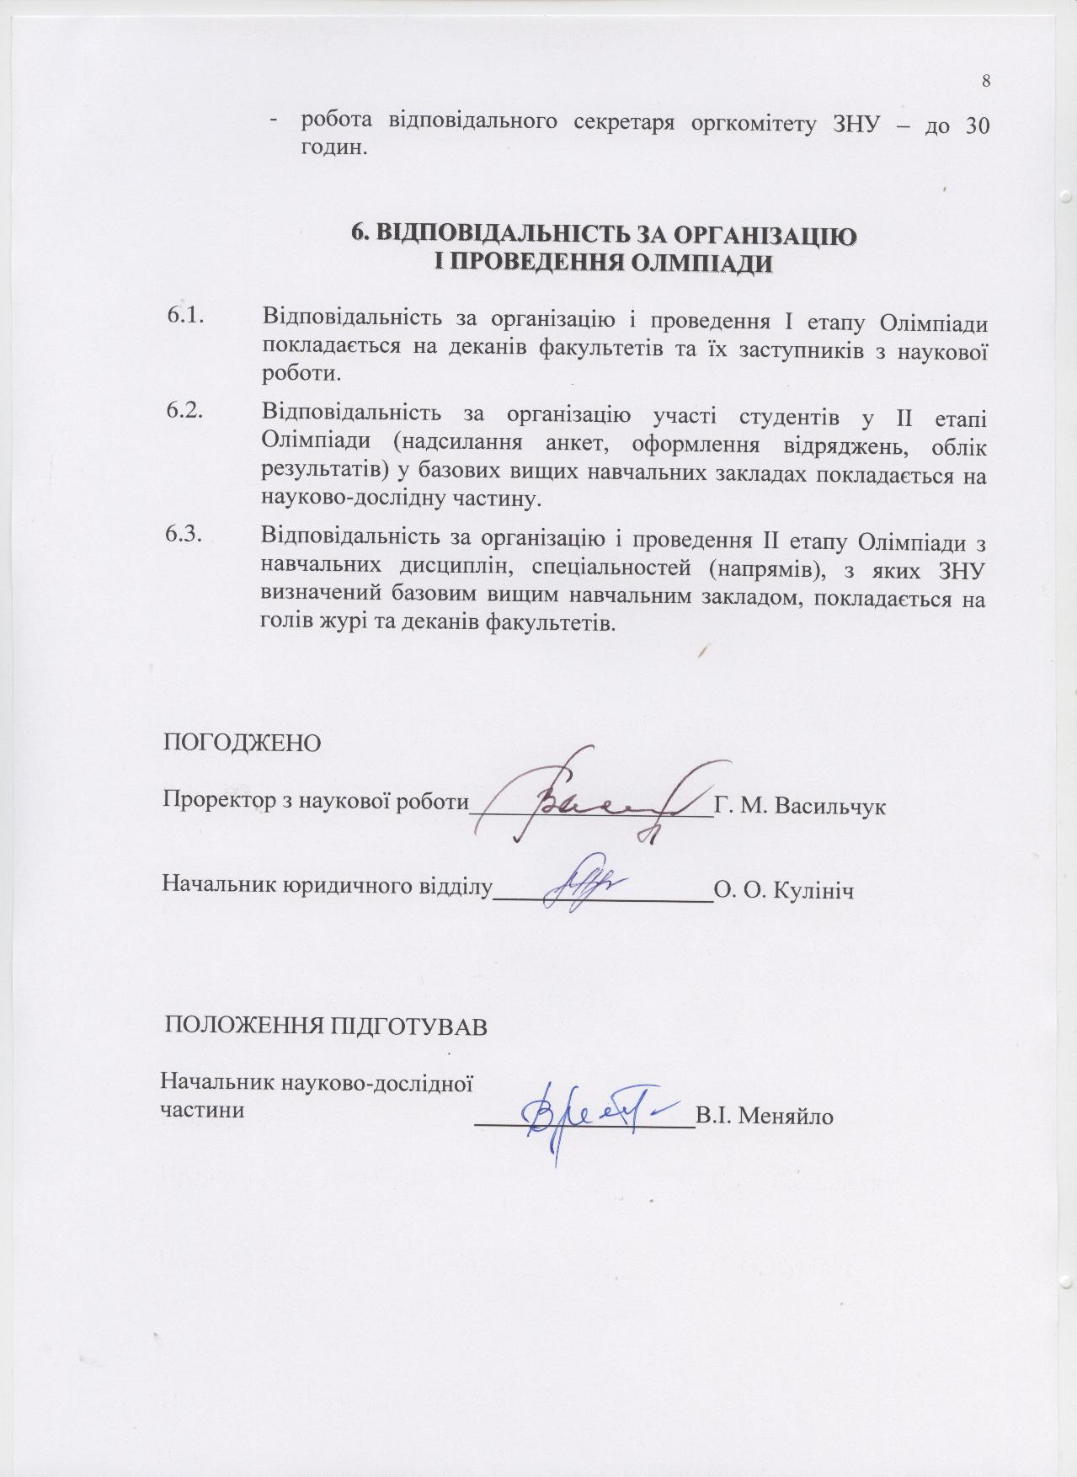

Додаток 1

З В І Т
про проведення І-го етапу Всеукраїнської студентської олімпіади

з _______________________________________________________
Назва олімпіади з навчальної дисципліни, напряму або спеціальності
проведеного ___________ на ________________________________
(дата) (назва факультету, кафедри)

- Загальна кількість студентів, що брали участь у І-му етапі Олімпіади (вказати які курси, спеціальності).
- Переможці І-го етапу Всеукраїнської студентської олімпіади (вказати прізвище, ім’я, по батькові, курс, групу).
- Завдання до олімпіади (зразок).
- Перелік студентів (вказати прізвище, ім’я, по батькові, курс, групу), що рекомендовані до участі у ІІ-му етапі Всеукраїнської студентської олімпіади.
- Додатки:
- Копія розпорядження декана факультету про склад конкурсної комісії; призначення науково-педагогічного працівника, відповідального за підготовку студентів до ІІ етапу Всеукраїнської студентської олімпіади з даної навчальної дисципліни, напряму або спеціальності, а також кандидатуру члена журі ІІ етапу Олімпіади.
- Анкети переможців І-го етапу Всеукраїнської студентської олімпіади, рекомендованих до участі у ІІ етапі (Додаток 2).

Голова конкурсної комісії ____________ ____________________
(Підпис) (Прізвище, ініціали)
Декан факультету ______________ ____________ ____________________
^{(назва факультету)} (Підпис) (Прізвище, ініціали)
Додаток 2

А Н К Е Т А
учасника II етапу Всеукраїнської студентської олімпіади

Прізвище, ім’я, по батькові (повністю)
__________________________________________________________________
Дата народження ___________________________________________________
Вищий навчальний заклад (повна назва та адреса) __________________________________________________________________
__________________________________________________________________
Факультет, курс ____________________________________________________

Рішенням оргкомітету _______________________________________________
(Назва вищого навчального закладу)
студент(ка) ________________________________________________________
^{(Прізвище, ініціали)}
який(яка) у I етапі олімпіади _________________________________________
(Назва олімпіади з навчальної дисципліни,
__________________________________________________________________
^{спеціальності (напряму)}
посів(ла) __________ місце, рекомендується до участі у II етапі Всеукраїнської студентської олімпіади.

Голова оргкомітету ЗНУ,
проректор з наукової роботи ____________ ____________________
(Підпис) (Прізвище, ініціали)
М.П.

Підпис учасника олімпіади ________________________

Дата заповнення _________________________________

Додаток 3

З В І Т
про проведення II етапу Всеукраїнської студентської олімпіади
________________________________________________________
(Назва олімпіади з навчальної дисципліни, напряму або спеціальності)
проведеного ________ в ___________________________________
(Дата) (Назва вищого навчального закладу)

1. Організація II етапу Всеукраїнської студентської олімпіади:
1.1. Хід проведення олімпіади.
1.2. Склад та робота журі, мандатної та апеляційної комісій.
1.3. Новації в організації та проведенні студентської олімпіади.
2. Результати проведення II етапу Всеукраїнської студентської олімпіади.
  - Аналіз підготовки студентів до олімпіади.
  - Конкурсні завдання.
  - Аналіз типових помилок студентів, перелік розділів, тем, недостатньо засвоєних студентами*.
  - Пропозиції щодо поліпшення організації та проведення студентських олімпіад, а також удосконалення роботи з обдарованою молоддю у навчально-виховному процесі вищих навчальних закладів.
  - Лист щодо терміну проведення II етапу Всеукраїнської студентської олімпіади на наступний навчальний рік.
3. Додатки:
  - Наказ ректора базового вищого навчального закладу про проведення II етапу олімпіади.
  - Список учасників олімпіади (Форми 1, 1а).
  - Результати переможців II етапу олімпіади у 2 примірниках (Форма 2).
  - Результати участі в олімпіаді кожного студента (Форма 3)*.
  - Пропозиції щодо нагородження активних організаторів олімпіади
(Додаток 4).
  - Допоміжний та ілюстративний матеріал з проведення Всеукраїнської студентської олімпіади (запрошення, програми, методичні рекомендації, фотокартки, матеріали преси, радіо, телебачення тощо).

Голова оргкомітету ЗНУ,
проректор з наукової роботи ____________ ____________________
(Підпис) (Прізвище, ініціали)
М.П.____________
*Примітка. Дані за пунктами 2.3, 3.4 розсилаються оргкомітетами тільки у вищі навчальні заклади, студенти яких брали участь у II етапі Олімпіади.
Форма 1

СПИСОК УЧАСНИКІВ ОЛІМПІАДИ

№ з/п | Прізвище,  ім’я,  по батькові студента (повністю) | Повна  назва вищого навчального закладу | Курс | Факультет | Кількість балів | Місце  в особистому заліку
1 | 2 | 3 | 4 | 5 | 6 | 7

Голова оргкомітету ЗНУ,
проректор з наукової роботи __________ ___________________________ (Підпис) (Прізвище, ініціали, вчене звання)
Голова журі __________ ___________________________
^{(Підпис)} ^{(Прізвище, ініціали, звання)}

Форма 1а

КІЛЬКІСТЬ УЧАСНИКІВ ОЛІМПІАДИ
(від кожного вищого навчального закладу)
II етапу Всеукраїнської студентської олімпіади
з ______________________________________________________
(Назва олімпіади з навчальної дисципліни, напряму або спеціальності)
проведеного ________ в __________________________________
^{(Дата)} (Назва вищого навчального закладу)

№ п/п | Повна назва  вищого навчального закладу | Кількість учасників олімпіади
1 | 2 | 3

Голова оргкомітету ЗНУ,
проректор з наукової роботи __________ __________________________
(Підпис) (Прізвище, ініціали, вчене звання)
Секретар оргкомітету _________ ______________________________
^{(Підпис)} (Прізвище, ініціали, вчене звання)

Форма 2

РЕЗУЛЬТАТИ ПЕРЕМОЖЦІВ
II етапу Всеукраїнської студентської олімпіади
з ______________________________________________________
(Назва олімпіади з навчальної дисципліни, напряму або спеціальності)
проведеного ________ в __________________________________
^{(Дата)} (Назва вищого навчального закладу)

№ | Прізвище, ім’я, | Повна назва | Р е з у л ь т а т и
з/п | по батькові студента (повністю) | вищого навчального закладу | Бали | Місце | % від максимально можливого відсотка
1 | 2 | 3 | 4 | 5 | 6

Голова оргкомітету,
проректор з наукової роботи __________ ___________________________
(Підпис) (Прізвище, ініціали, вчене звання)
Голова журі __________ ___________________________
^{(Підпис)} (Прізвище, ініціали, вчене звання)
_____________ М.П.
^{(дата)}

Форма 3

Ректору _______________________
(Назва вищого навчального закладу)

Оргкомітет II етапу Всеукраїнської студентської олімпіади з ______________________________________ повідомляє, що студент(ка) Вашого навчального закладу _______________________ посів(ла) ____ місце ^{(Прізвище, ініціали)}
з ______ можливих, а по групі __________________ вищих навчальних закладів _________ місце з ______ можливих.

Голова оргкомітету ЗНУ,
проректор з наукової роботи _________ _________________________
^{(Підпис)} ^{(Прізвище, ініціали)}
М.П.

Додаток 4

___________________________________________________
(Автономна Республіка Крим, область, м. Київ, Севастополь)

ДОВІДКА-ПОДАННЯ

1. Прізвище, ім’я, по батькові ______________________________________________
_______________________________________________________________________

2. Посада і місце роботи, служби ___________________________________________
_______________________________________________________________________

3. Число, місяць, рік і місце народження _____________________________________
_______________________________________________________________________

4. Стать ____________________ 5. Національність __________________________
6. Освіта ____________ 7. Науковий ступінь, вчене звання _____________________
_______________________________________________________________________

8. Які має державні та відомчі нагороди і дата нагородження ___________________
_______________________________________________________________________

9. Домашня адреса _______________________________________________________
_______________________________________________________________________
10. Загальний стаж роботи ________________________________________________
Стаж роботи у даному колективі ___________________________________________

11. Характеристика із зазначенням конкретних особливих заслуг у галузі освіти та науки України нагородженого______________________________________________
_______________________________________________________________________

Кандидатура ___________________________ рекомендована Вченою радою

_________________Запорізького національного університету__________________
(Найменування підприємства, установи, організації тощо,
_______________________________________________________________________
дата обговорення, № протоколу)
Представляється до ______________________________________________________
(Вид нагороди)

Ректор ЗНУ ____________ Секретар Вченої ради __________
( ) ( )

М.П.
___________________ 20___ року

У разі необхідності, оргкомітет базового вищого навчального закладу може дозволити підготовку завдань та відповіді на них іншими мовами.

